**Бобовик Анна (Babowikowa, Babowkowa Anna)**

12 сентября 1805 г – крещение дочери Текли Анны (НИАБ 136-13-894, лист 58, №54/1805-р (ориг)).

9 апреля 1811 г – крещение сына Майсея (НИАБ 136-13-894, лист 80об, №18/1811-р (ориг)).

**НИАБ 136-13-894:** Лист 58. **Метрическая запись №54/1805-р (ориг).**

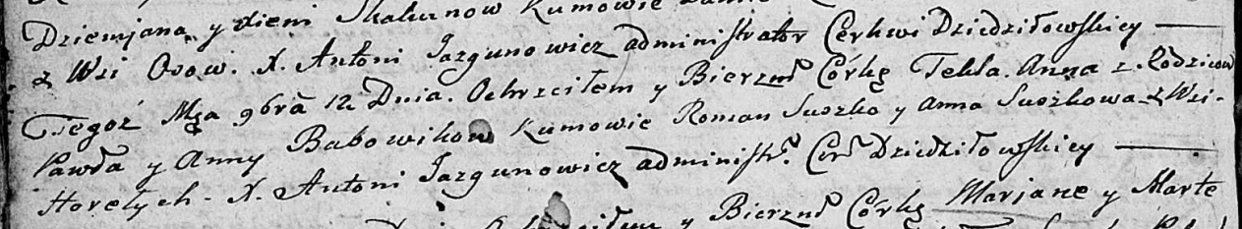

Дедиловичская Покровская церковь. 12 ноября 1805 года. Метрическая запись о крещении.

Babowikowna Tekla Anna – дочь родителей с деревни Горелое.

Babowik Paweł – отец.

Babowikowa Anna – мать.

Suszko Roman – кум.

Suszkowa Anna – кума.

Jazgunowicz Antoni – ксёндз.

**НИАБ 136-13-894:** Лист 80об. **Метрическая запись №18/1811-р (ориг).**

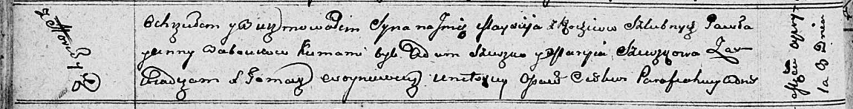

Осовская Покровская церковь. 9 апреля 1811 года. Метрическая запись о крещении.

Babowka Maysiey – сын родителей с деревни Горелое.

Babowka Paweł – отец.

Babowkowa Anna – мать.

Szuszko Adam – кум.

Szuszkowa Maryia – кума.

Woyniewicz Tomasz – ксёндз.